

**UNIVERSIDAD ISRAEL**

**CIENCIAS DE LA INGENIERÍA**

**CARRERA DE SISTEMAS DE INFORMACIÓN**

**PLATAFORMAS DE DESARROLLO 2**

**SEMESTRE 2021**

**INFORME DE LABORATORIO** 1-S6

**TEMA:** MVC y Reingeniería

**ESTUDIANTE(S):** Marco Antonio Ayala Lituma

**CURSO:** Octavo

**PARALELO:** “A”

**PROFESOR:** Mg.Luis Fernando Aguas Bucheli

**QUITO, 2021**

1. **TEMA:** MVC y Reingeniería
2. **OBJETIVOS:**

* Adquirir los conceptos básicos relacionados con MVC
* Reconocer las características de MVC
* Adquirir conceptos de reingeniería
* Implementar pasos prácticos de reingeniería

1. **INTRODUCCION:**

MVC se usa inicialmente en sistemas donde se requiere el uso de interfaces de usuario, aunque en la práctica el mismo patrón de arquitectura se puede utilizar para distintos tipos de aplicaciones. Surge de la necesidad de crear software más robusto con un ciclo de vida más adecuado, donde se potencie la facilidad de mantenimiento, reutilización del código y la separación de conceptos. Su fundamento es la separación del código en tres capas diferentes, acotadas por su responsabilidad, en lo que se llaman Modelos, Vistas y Controladores, o lo que es lo mismo,Model, Views & Controllers, si lo prefieres en inglés. En este artículo estudiaremos con detalle estos conceptos, así como las ventajas de ponerlos en marcha cuando desarrollamos. MVC es un "invento" que ya tiene varias décadas y fue presentado incluso antes de la aparición de la Web. No obstante, en los últimos años ha ganado mucha fuerza y seguidores gracias a la aparición de numerosos frameworks de desarrollo web que utilizan el patrón MVC como modelo para la arquitectura de las aplicaciones web.

La reingeniería del software se puede definir como:

“modificación de un producto software, o

de ciertos componentes, usando para el análisis del sistema existente técnicas de Ingeniería Inversa y, para la etapa de reconstrucción, herramientas de Ingeniería Directa, de tal manera que se oriente este cambio hacia mayores niveles de facilidad en cuanto a mantenimiento,

reutilización, comprensión o evaluación.”

Cuando una aplicación lleva siendo usada años, es fácil que esta aplicación se vuelva inestable como fruto de las múltiples correcciones, adaptaciones o mejoras que han podido surgir a lo largo del tiempo. Esto deriva en que cada vez que se pretende realizar un cambio se producen efectos colaterales inesperados y hasta de gravedad, por lo que se hace necesario, si se prevé que la aplicación seguirá siendo de utilidad, aplicar reingeniería a la misma.

Entre los beneficios de aplicar reingeniería a un producto existente se puede incluir:

* Pueden reducir los riegos evolutivos de una organización.
* Puede ayudar a las organizaciones a recuperar sus inversiones en software.
* Puede hacer el software más fácilmente modificable
* Amplía las capacidades de las herramientas CASE
* Es un catalizador para la automatización del mantenimiento del software
* Puede actuar como catalizador para la aplicación de técnicas de inteligencia artificial para resolver problemas de reingeniería.

La reingeniería del software involucra diferentes actividades como son:

* análisis de inventarios
* reestructuración de documentos
* ingeniería inversa
* reestructuración de programas y datos
* ingeniería directa con la finalidad de crear versiones de programas ya existentes que sean de mejor calidad y los mismos tengan una mayor facilidad de mantenimiento.

1. **DESARROLLO:**

Abrir el Power Designer

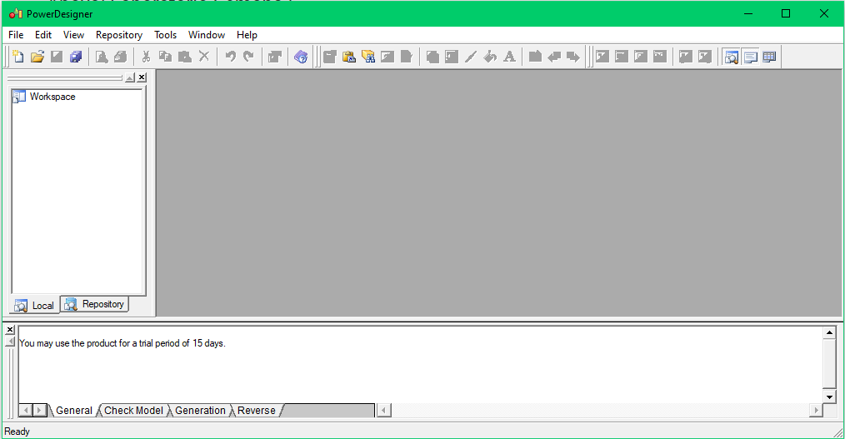

Vamos a la opción de File, Reverse Engineer y damos clic en Database

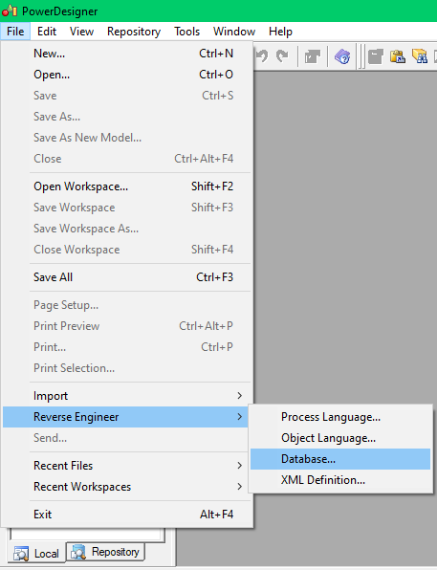

Ahora seleccionamos el gestor de base de datos MySQL 5.0 y le colocamos un nombre.

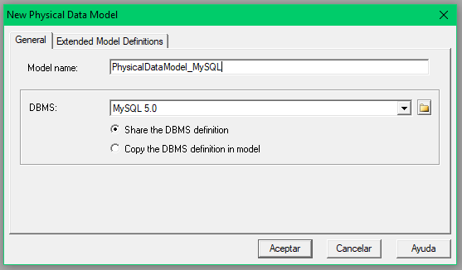

Ahora agregar el script que nos proporciono

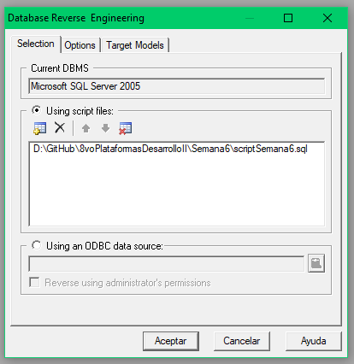

Cuando vamos al botón Aceptar se carga las tablas del script

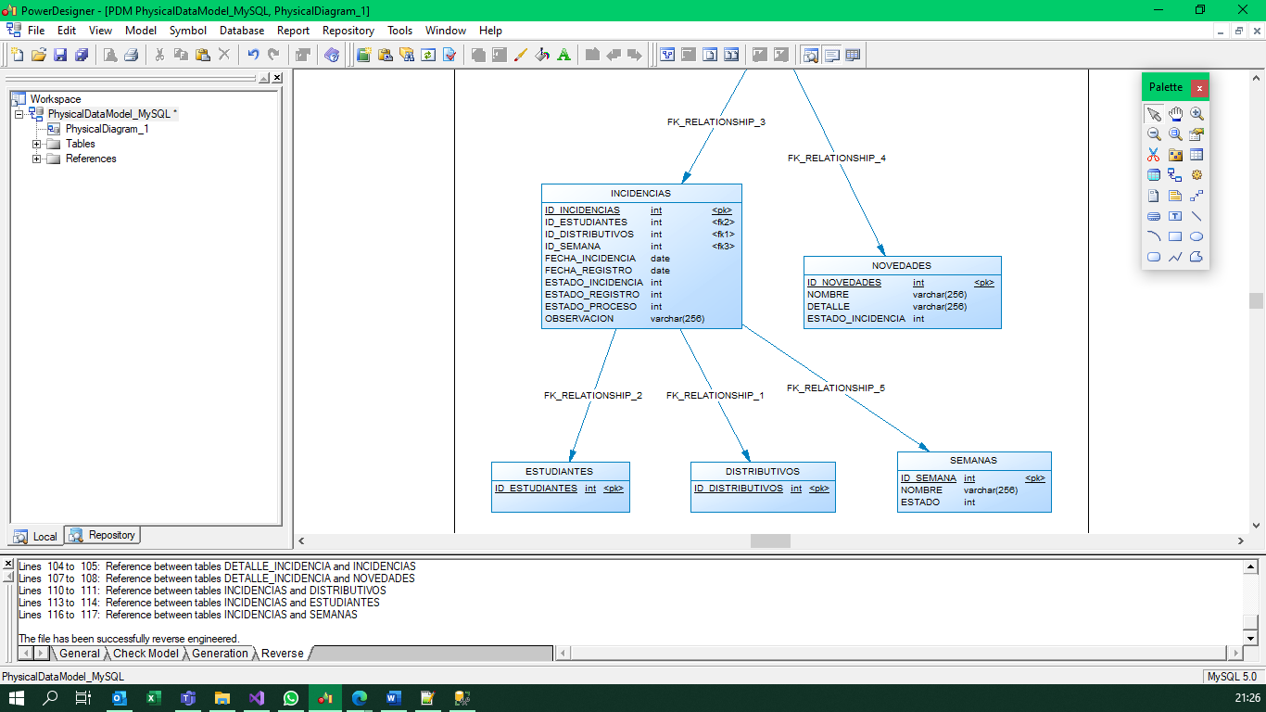

Procedemos a guardar el modelo fisico

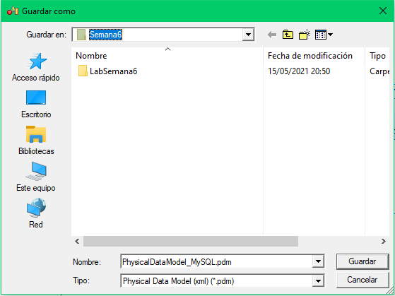

También nos facilitará guardar el entorno de trabajo

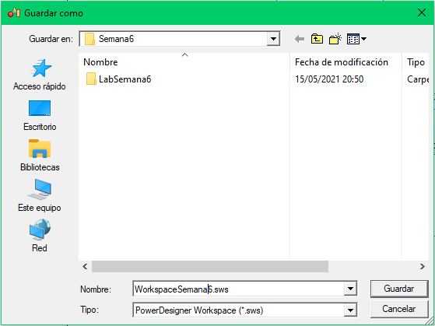

Ahora vamos a generar el modelo conceptual

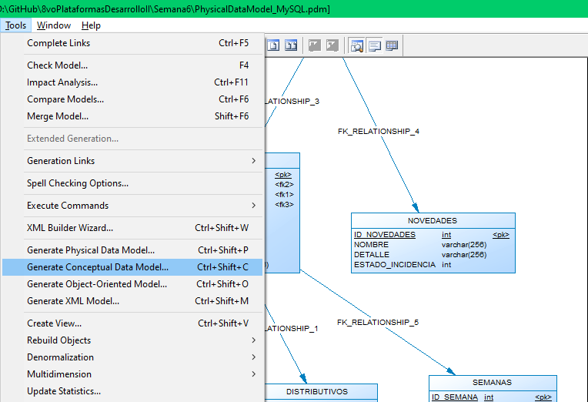

Ahora damos nombre del modelo.

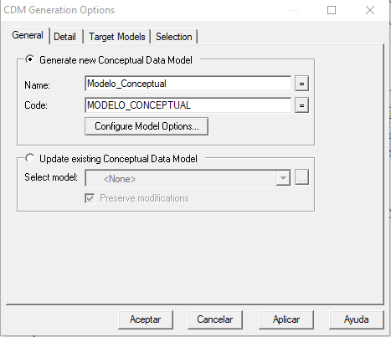

Ahora vamos a guardar el modelo generado

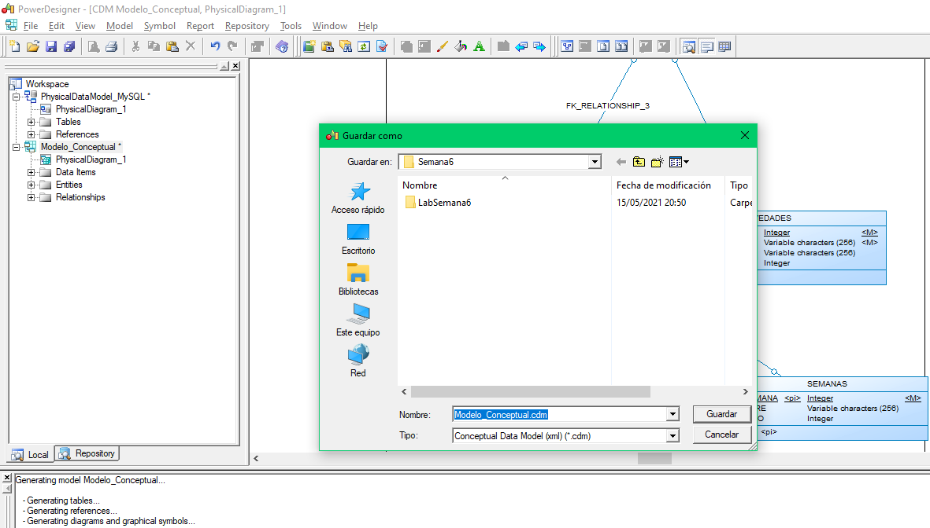

También podemos general el modelo de clases en la opción OOM

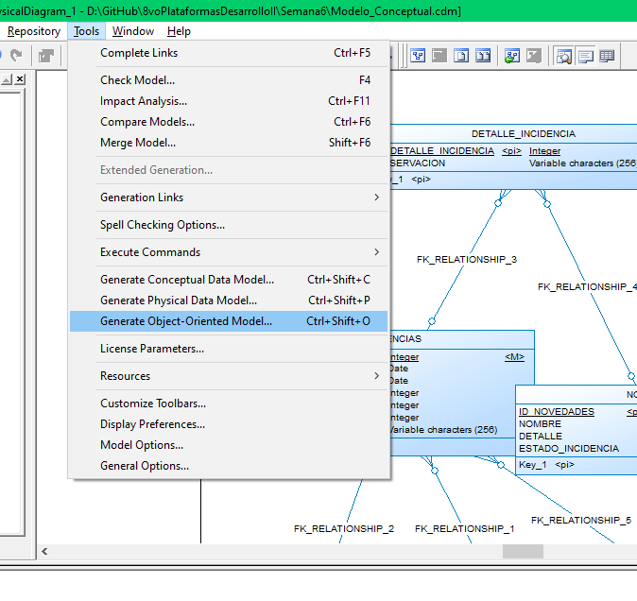

En esta pantalla colocamos el nombre y seleccionamos el lenguaje de programación.

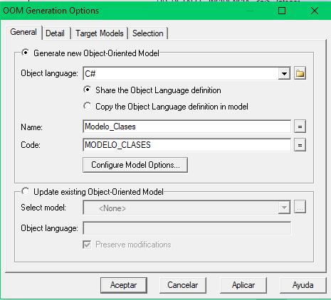

Una vez generado se visualizará de esta manera.

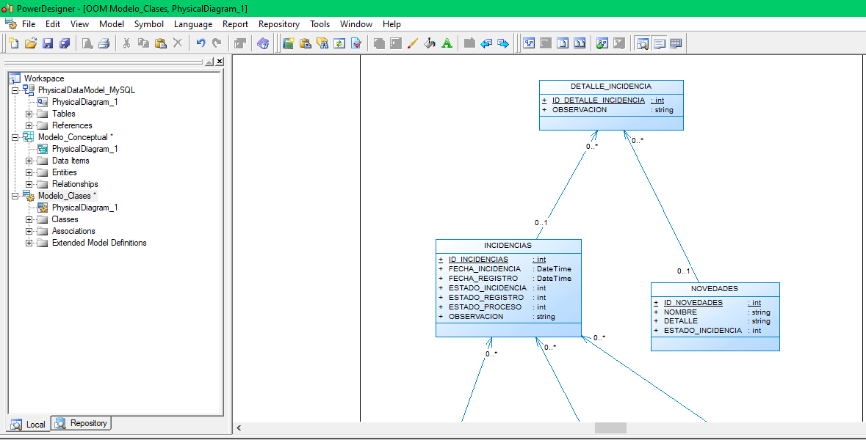

Si seleccionamos una clase y colocamos el preview podemos visualizar.

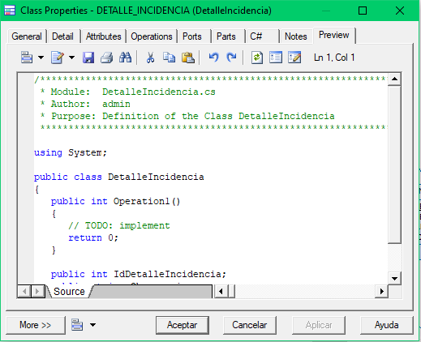

Ahora guardamos el modelo de clases

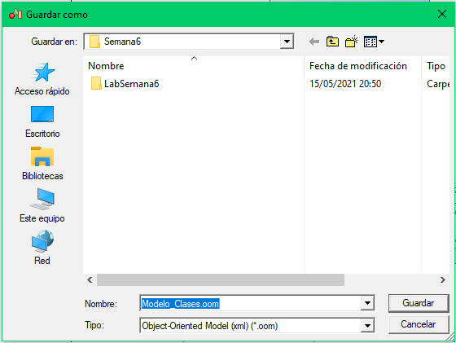

Ahora vamos a generar el modelo XML

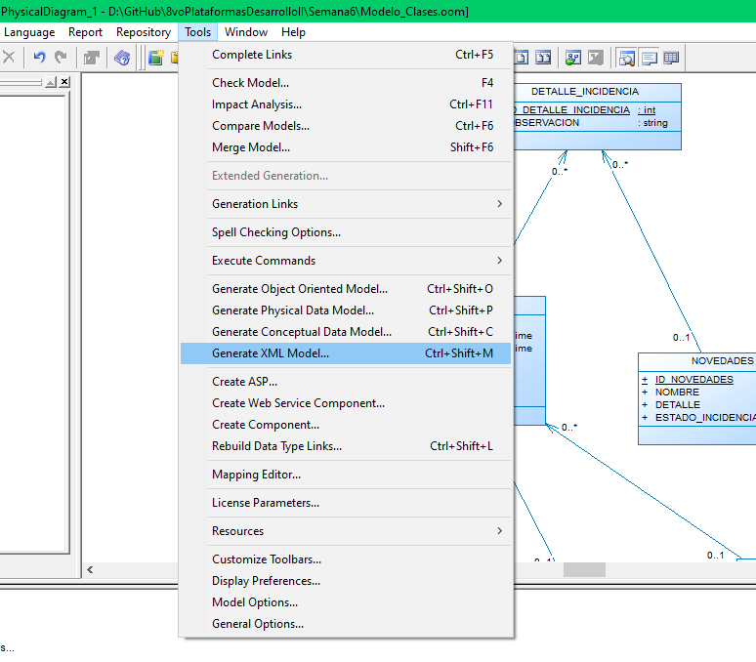

Ahora colocamos el nombre del modelo

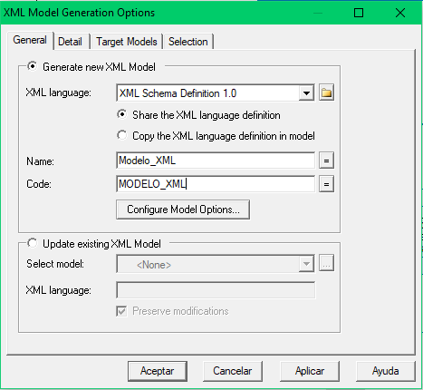

Aquí se encuentra con modelo XML

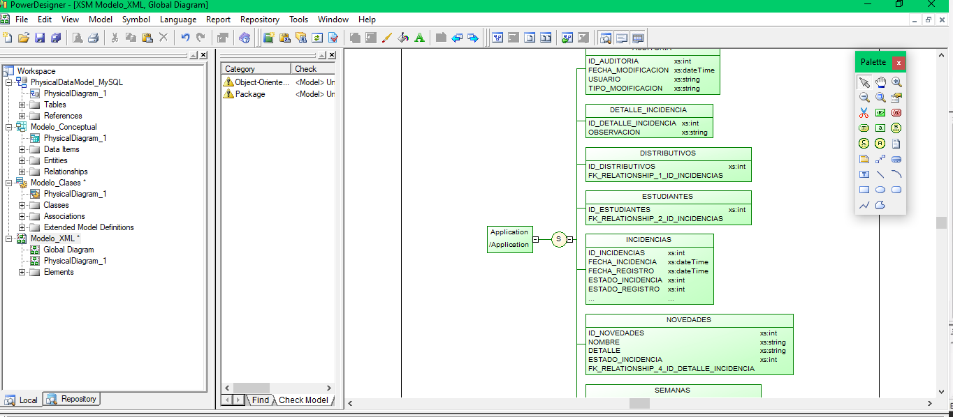

Si seleccionamos el modelo de INCIDENCIAS

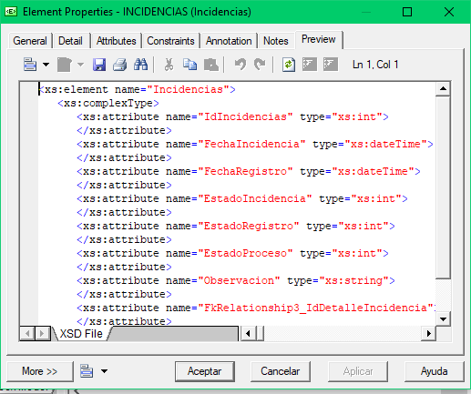

Guardar el modelo

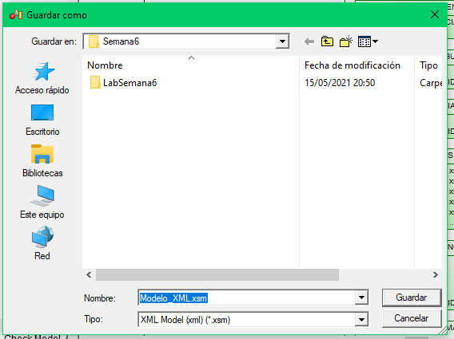

Ahora vamos realizar el ejercicio de MVC

Abrimos el visual Studio

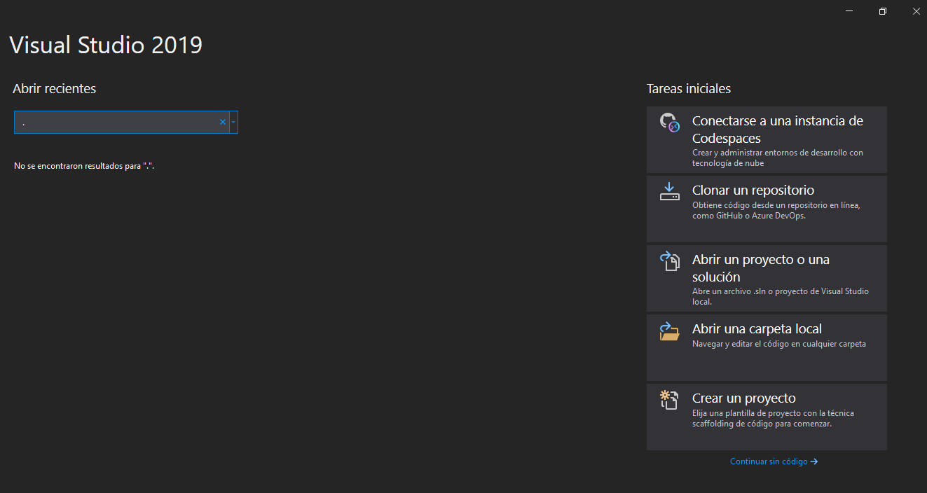

En esta parte seleccionamos el tipo de proyecto.

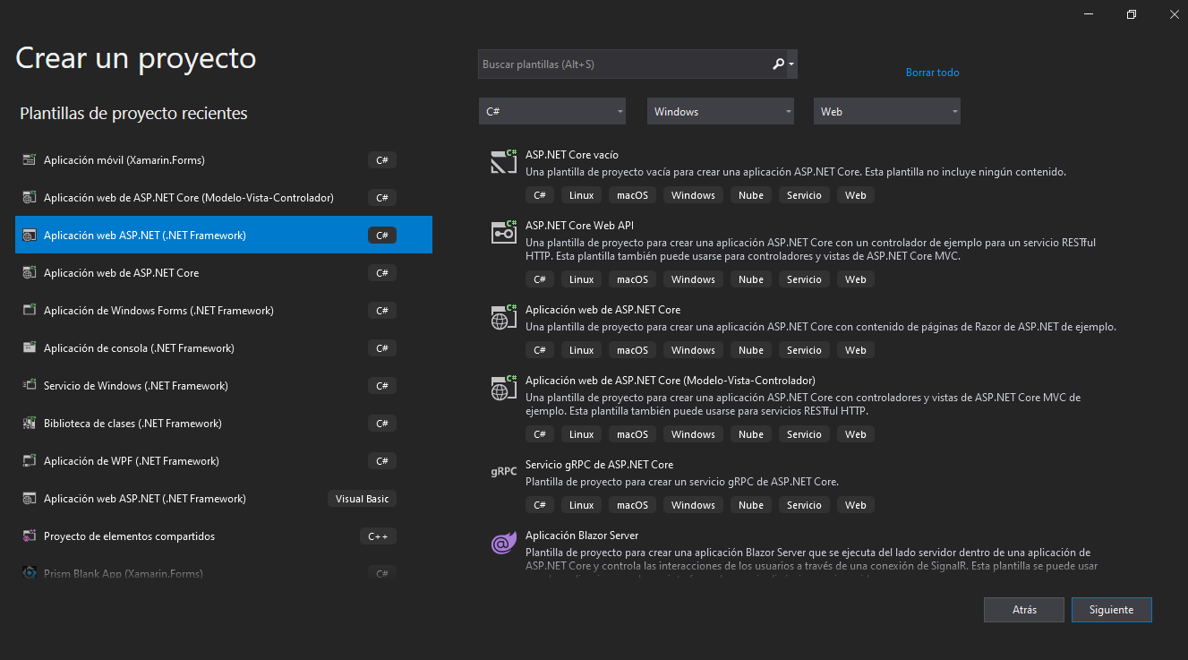

Ahora le colocamos el nombre y le ubicamos en una carpeta

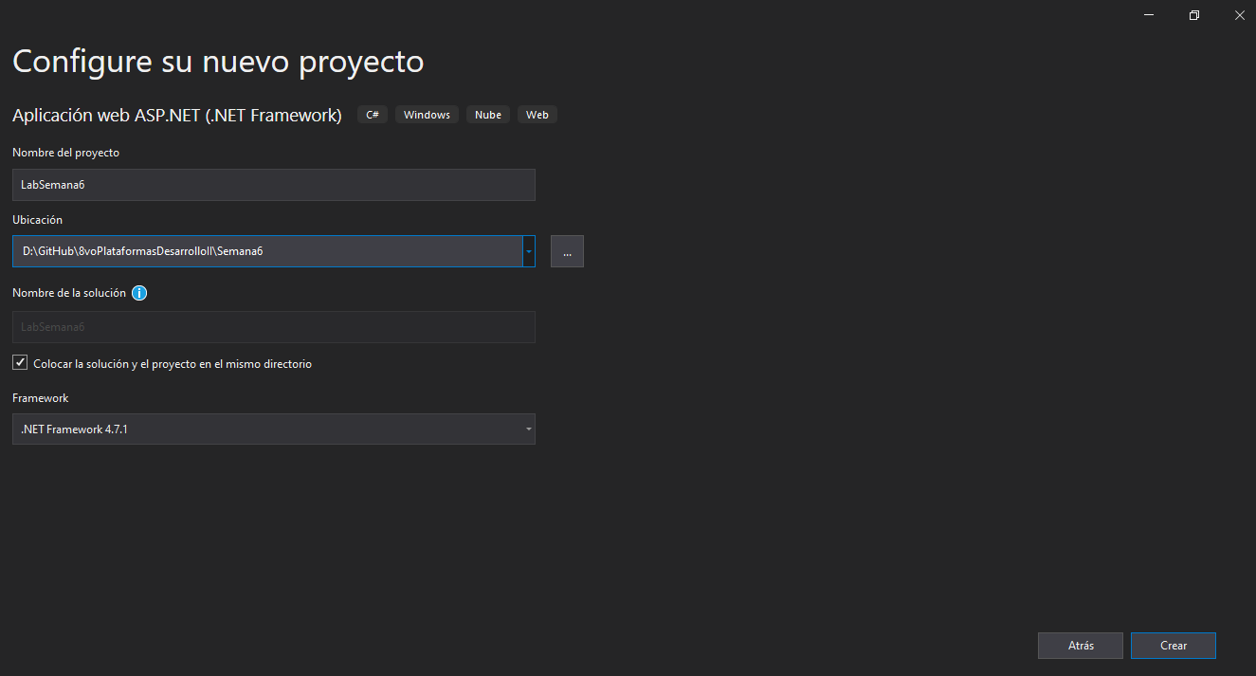

Ahora seleccionamos el tipo de proyecto de tipo MVC.

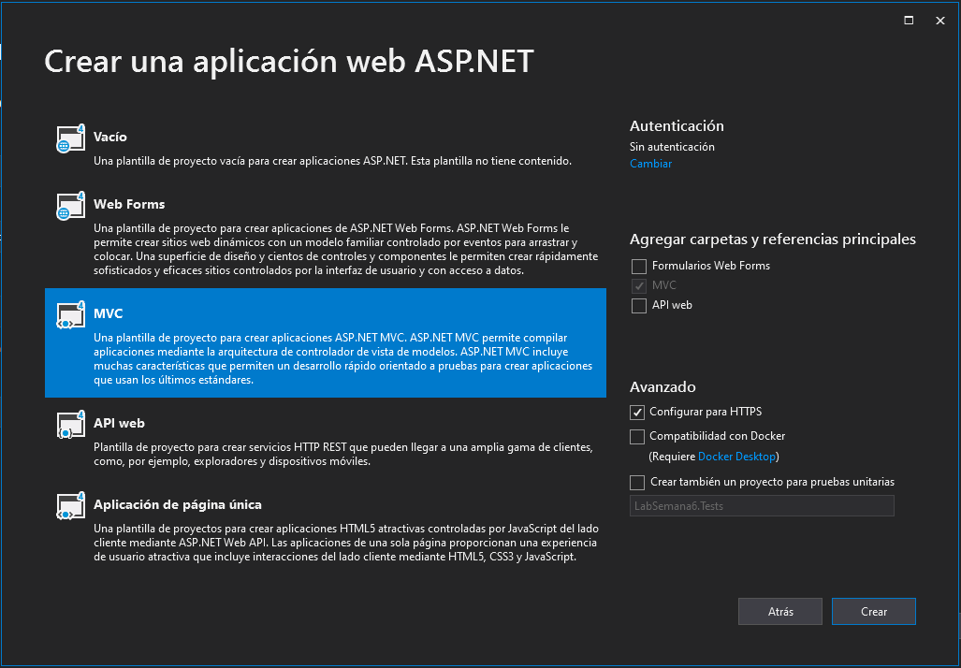

Así debería quedar la estructura de carpetas

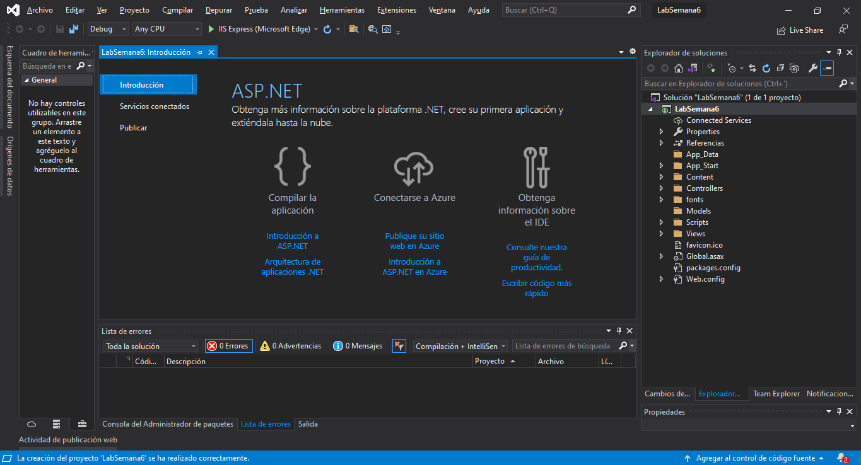

Ejecutamos el proyecto y verificamos que se ejecuto correctamente.

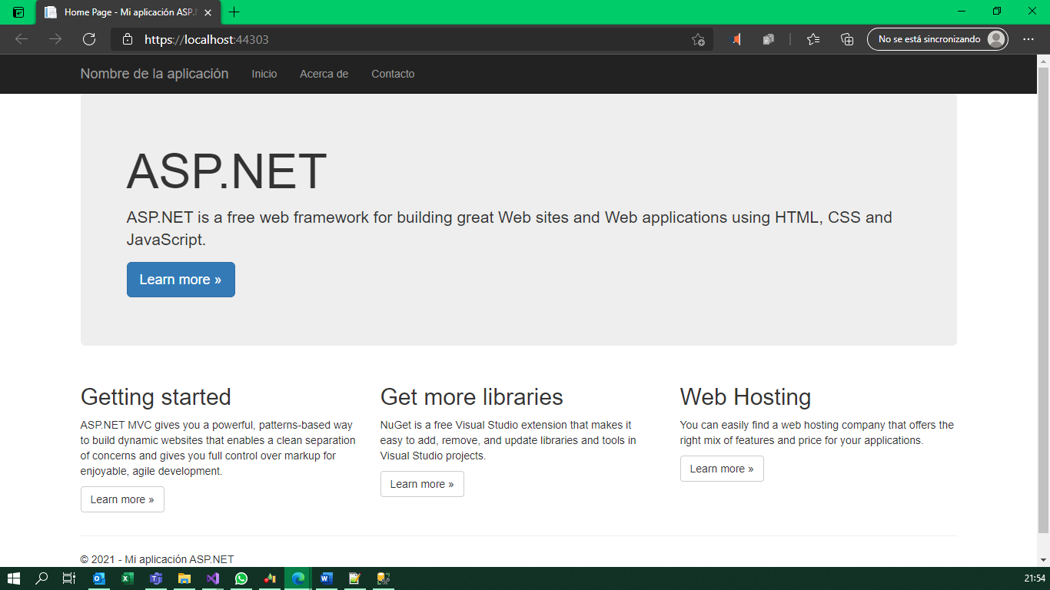

Abrimos el archivo index y realizamos el cambio

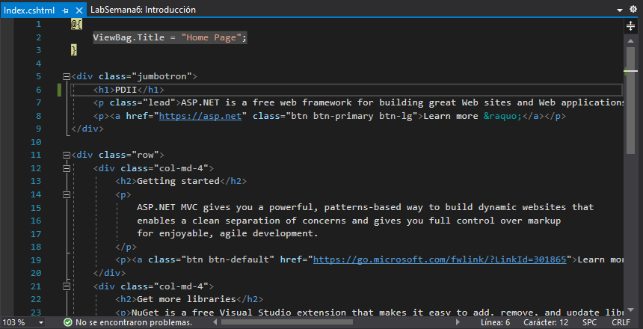

Ahora ejecutamos el proyecto de nuevo y se visualiza el cambio del proyecto MVC

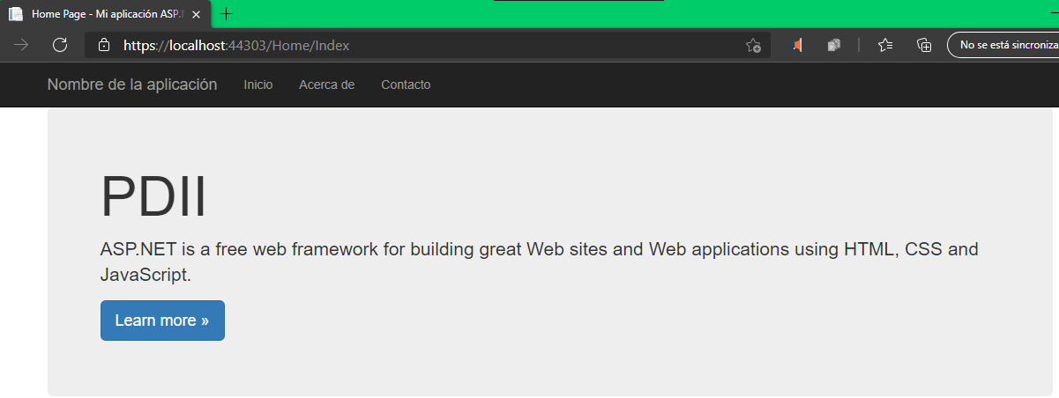

1. **CONCLUSIONES:**

La herramienta de power designer nos facilita la generación de reingeniería de proceso como tablas, clases, modelos en general que en sistemas complejos podemos aplicar estos tips de ayuda para comprender la lógica interna de sistemas.

1. **RECOMENDACIONES:**

Se debería recomendar utilizar una versión actualizada de power designer, ya que nos permite trabajar con clases y modelos actualizados en la tendencial de lenguajes de programación.

1. **BIBLIOGRAFIA:**

Generar modelos: recuperador en, [Generar modelo físico (ER) con PowerDesigner mediante ingeniería inversa (tormentadebits.com)](https://www.tormentadebits.com/2012/08/powerdesigner-generar-modelo-fisico-ingenieria-inversa.html)

Guias de Power Designer: recuperado en, [[PDF] INDICE. Semana 01: Introducción al CmapTools 2. Semana 02: Introducción al PowerDesigner 7 - Free Download PDF (silo.tips)](https://silo.tips/download/indice-semana-01-introduccion-al-cmaptools-2-semana-02-introduccion-al-powerdesi)